Лабораторна робота №5

Тема: Робота з файлами. Авторизація та реєстрація. CSV

Мета: Метою даної лабораторної роботи є набуття практичних навичок роботи з файлами у мові C#, зокрема зчитування та запису текстової і табличної інформації, організація зберігання даних у форматі CSV, обробка помилкових і некоректних рядків, а також реалізація механізмів реєстрації та авторизації користувачів на основі файлового зберігання.
Група: КН-23
Прізвище та імя: Логойда Станіслав
Тема проєкту: Медичний центр
Завдання
Постановка задачі:
1.Початок програми
2. Перевірка існування файлів services.csv, users.csv, якщо якогось файлу не існує: створити цей файл разом із його шапкою.
3. Вивід меню входу:
1) Увійти в акаунт
2) Створити акаунт
Якщо вибрано “Увійти в акаунт”: попросити на ввід логін і пароль та порівняння їх за інформацією у файлі users.csv
Якщо вибрано “Створити акаунт”: попросити на ввід новий логін і пароль(також перевірка їх на наявність коми та крапки з комою, і на довжину) і додавання цих даних до файлу users.csv
2.Вивести головне меню медичного центру:
- Запис на прийом
- Меню послуг
- Наші спеціалісти
- Вихід
3. Якщо вибрано “Меню послуг ” виводить:
1. Додати послуги
2. Показати всі послуги
3. Пошук
4. Видалення
5. Сортування
6. Статистика
7. Назад
4. Якщо вибрано “Пошук” ввід від користувача назви або частини назви товару і виведення всіх співпадінь з файлу services.csv
4. Якщо вибрано “Додати товар” ввід від користувача назви, ціни, тривалості і кількості нової послуги, і додавання інформації до файлу products.csv
5. Якщо вибрано “Видалення” ввід від користувача ID товару, який потрібно видалити з файлу services.csv
7. Кінець програми

Перелік змінних:

Змінна | Тип | Призначення
currentDir | string | Зберігає шлях до поточної директорії
services | string[] | Зберігає продукти з файлу products.csv
lines | List<string> | Використовується для перезапису файлу services.csv при видаленні товару
inputlogin | string | Зберігає ввід нового логіну від користувача
inputpassword | string | Зберігає ввід нового паролю від користувача

Перелік методів та конструкцій:

Метод/Конструкція | Призначення
List<Service > | Список, який зберігає всі товари з файлу services.csv
AddService () | Відповідає за інтерфейс додавання нового товару (введення даних, валідація, збереження у services.csv)
RemoveProduct() | Відповідає за видалення товару з файлу products.csv за його ID (індексом)
Search() | Виконує пошук товарів у списку за назвою, або її частиною у файлі services.csv
String.ToLower() | Перевід рядка в нижній регістр
String.Contains() | Перевірка чи містить рядок певний “підрядок”
File.Create() | Створює файл
File.Exists() | Перевірка існування файлу
File.ReadAllLines() | Зчитування файлу
File.WriteAllText() | Перезапис файлу
File.AppentAllText() | Дозапис у кінець файлу

Блок Схеми:
1. Реєстрація та авторизація
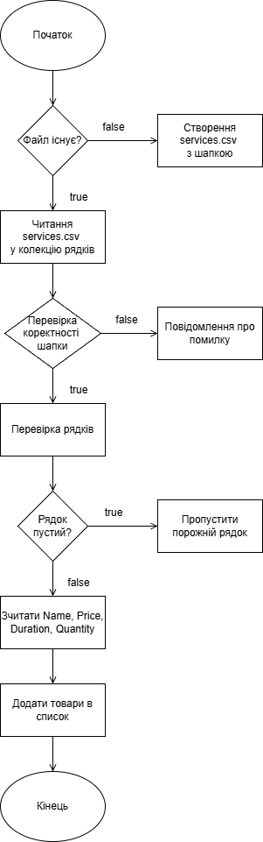
2.Робота з csv
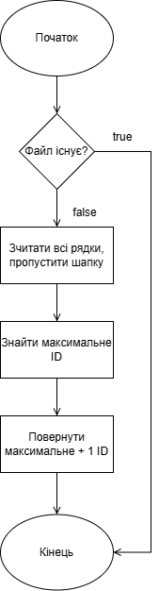
3. Генерація ID
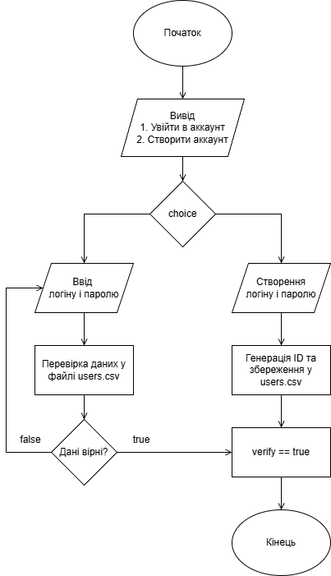
Приклад роботи програми:
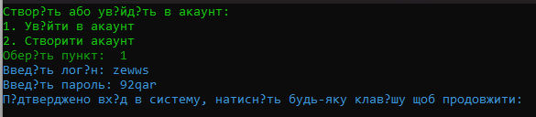
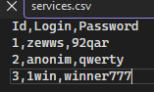
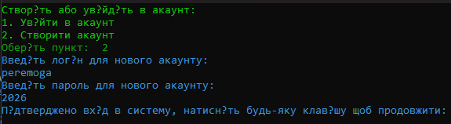
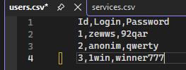
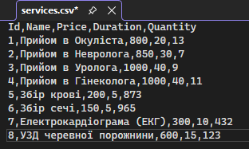
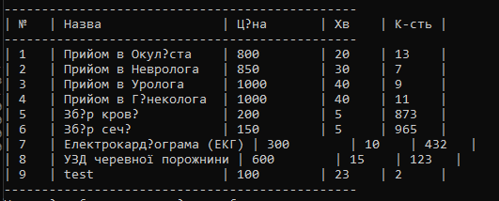
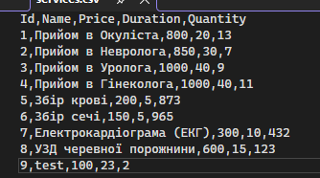

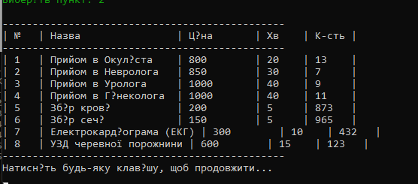

Висновки:
У ході виконання лабораторної роботи №5 я додав більше функціоналу до свого консольного додатку “opam-lab1 ”, додавши в нього зберігання даних навіть після завершення програми у файлах csv. Додав можливість Реєстрації та повноцінного входу в акаунт(акаунти також зберігаються у csv файлі, тобто ID, логін і пароль).

